Федеральное государственное автономное образовательное учреждение

высшего образования

«**БЕЛГОРОДСКИЙ ГОСУДАРСТВЕННЫЙ НАЦИОНАЛЬНЫЙ ИССЛЕДОВАТЕЛЬСКИЙ УНИВЕРСИТЕТ**»

(НИУ «БелГУ»)

Институт инженерных и цифровых технологий

Кафедра прикладной информатики и информационных технологий

**Отчет по лабораторной работе №2**

студента очного отделения

третьего курса 12002005 группы

Набойченко Николая Сергеевича

Проверил: Ст.преподаватель

Лифиренко Максим Вячеславович

**БЕЛГОРОД**, 2023

**Цель работы:** изучить основные понятия, синтаксис языка Java и общую структуру программ, получить практические навыки программирования на языке Java.

**Результаты выполнения работы (Вариант 13)**

1. Вычислить значения выражения по формуле:

(2x^-x) - cos(x) + sin(2xy)

На рисунке 1 представлен код задания 1.

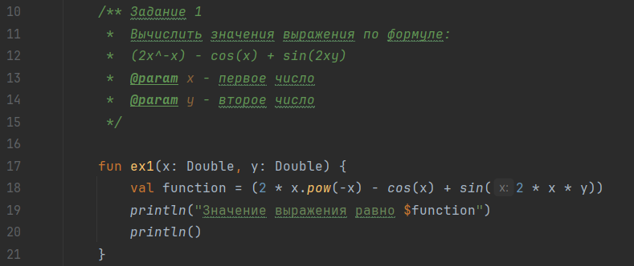

Рисунок 1 – Код задания 1

На рисунке 2 представлен результат задания 1.

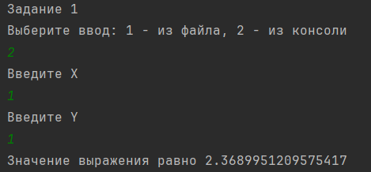

Рисунок 2 – Результат задания 1

2. Найти площадь равнобедренной трапеции с основаниями а и b и углом а при большем основании а.

На рисунке 3 представлен код задания 2.

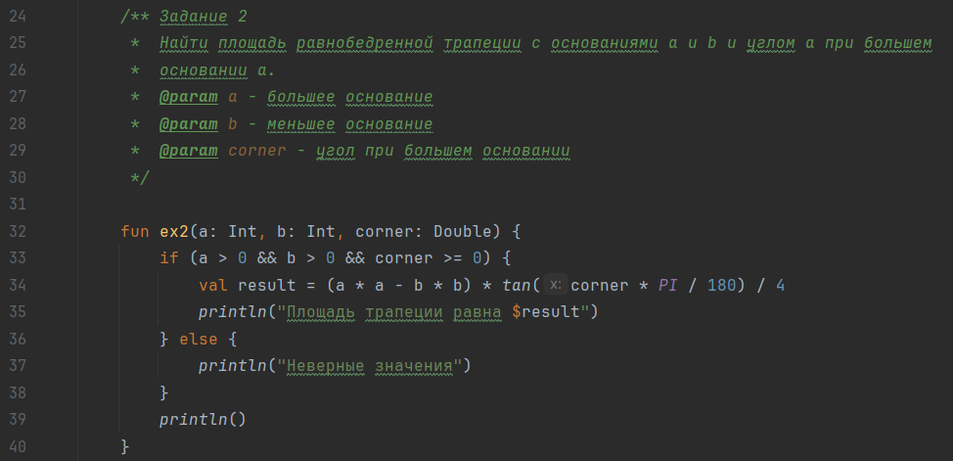

Рисунок 3 – Код задания 2

На рисунке 4 представлен результат задания 2.

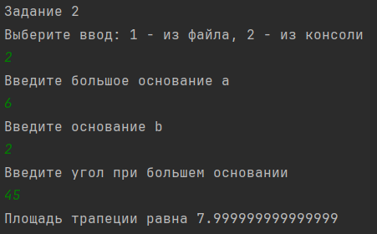

Рисунок 4 – Результат задания 2

3. Подсчитать количество отрицательных чисел среди чисел а, b, с

На рисунке 5 представлен код задания 3.

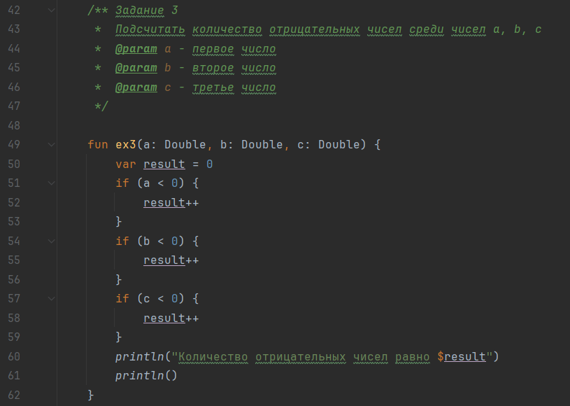

Рисунок 5 – Код задания 3

На рисунке 6 представлен результат задания 3.

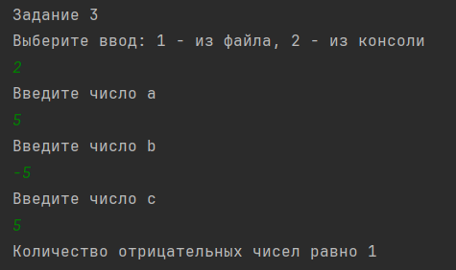

Рисунок 6 – Результат задания 3

4. Дана точка A (x, у). Определить, принадлежит ли она треугольнику с вершинами в точках (x1, у1), (х2, у2), (х3, у3).

На рисунке 7 представлен код задания 4.

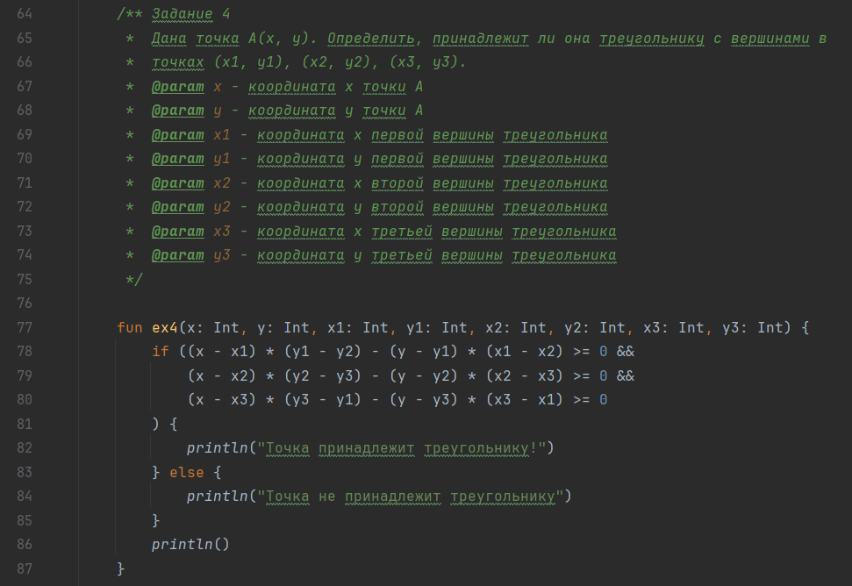

Рисунок 7 – Код задания 4

На рисунке 8 представлен результат задания 4.

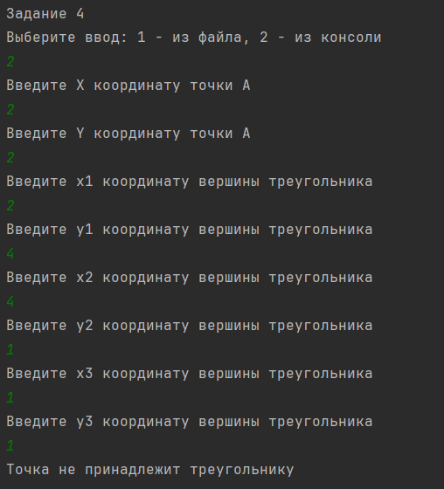

Рисунок 8 – Результат задания 4

5. Написать программу, которая по вводимому числу от 1 до 11 (номеру класса) выдает соответствующее сообщение «Привет, k-классник». Например, если k = 1, «Привет, первоклассник»; при k = 4: «Привет, четвероклассник». (switch)

На рисунке 9 представлен код задания 5.

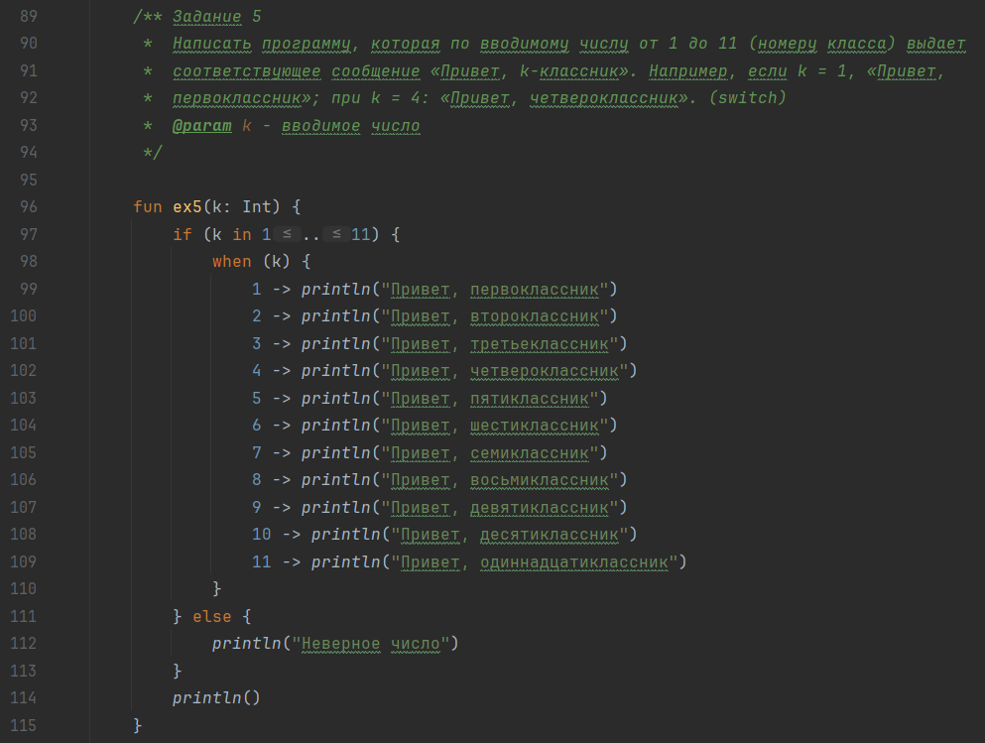

Рисунок 9 – Код задания 5

На рисунке 10 представлен результат задания 5.

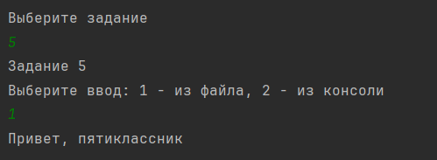

Рисунок 10 – Результат задания 5

6. Найти все делители натурального числа n

На рисунке 11 представлен код задания 6.

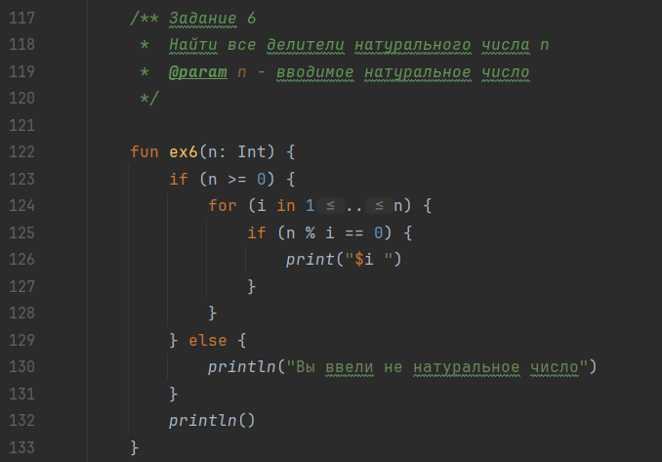

Рисунок 11 – Код задания 6

На рисунке 12 представлен результат задания 6.

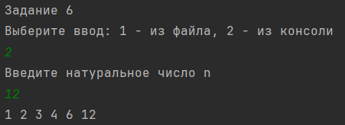

Рисунок 12 – Результат задания 6

7. Дано натуральное число n и действительное x. Найти сумму n членов ряда:

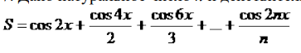

На рисунке 13 представлен код задания 7.

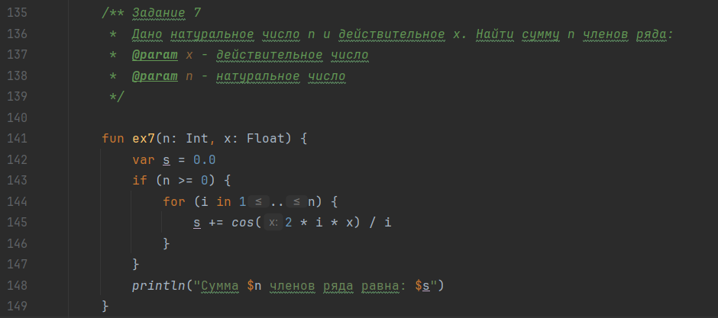

Рисунок 13 – Код задания 7

На рисунке 14 представлен результат задания 7.

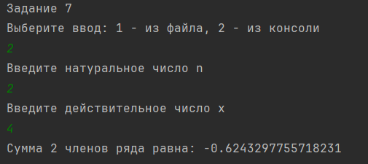

Рисунок 14 – Результат задания 7

8. Даны натуральные числа M, N, k. Написать программу для вычисления суммы целых положительных чисел, больших M, меньших N и кратных k. Полученное число вывести на экран.

На рисунке 15 представлен код задания 8.

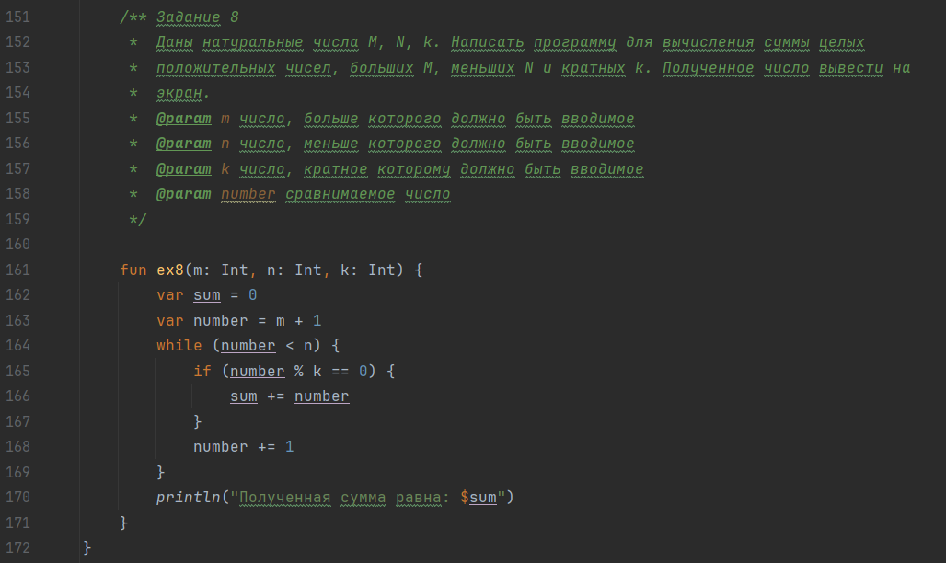

Рисунок 15 – Код задания 8

На рисунке 16 представлен результат задания 8.

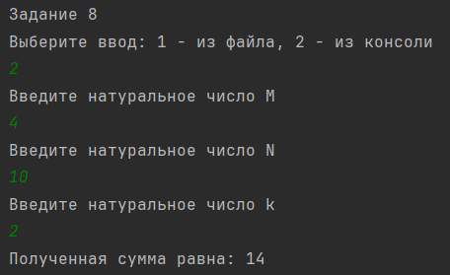

Рисунок 16 – Результат задания 8

**Вывод:** изучили основные понятия, синтаксис языка Java и общую структуру программ, получить практические навыки программирования на языке Java.

Листинг программы:

import java.nio.file.Files

import java.nio.file.Paths

/**

* @author Naboychenko "insomnia" Nick

* @version 1.0

*/

fun main() {

val example = Labs()

var n: Int = -1

while (n != 0) {

println("Выберите задание")

n = readln().toInt()

when (n) {

1 -> {

println("Задание 1")

println("Выберите ввод: 1 - из файла, 2 - из консоли")

val a = readln().toInt()

if (a == 1) {

val path = "src/main/resources/source1.txt"

val encoded = Files.readAllLines(Paths.get(path))

example.ex1(encoded[0].toDouble(), encoded[1].toDouble())

} else {

println("Введите X")

val x: Double = readln().toDouble()

println("Введите Y")

val y: Double = readln().toDouble()

example.ex1(x, y)

}

}

2 -> {

println("Задание 2")

println("Выберите ввод: 1 - из файла, 2 - из консоли")

val a = readln().toInt()

if (a == 1) {

val path = "src/main/resources/source2.txt"

val encoded = Files.readAllLines(Paths.get(path))

example.ex2(encoded[0].toInt(), encoded[1].toInt(), encoded[2].toDouble())

} else {

println ("Введите большое основание a")

val a: Int = readln().toInt()

println ("Введите основание b")

val b: Int = readln().toInt()

println ("Введите угол при большем основании")

val corner: Double = readln().toDouble()

example.ex2(a, b, corner)

}

}

3 -> {

println("Задание 3")

println("Выберите ввод: 1 - из файла, 2 - из консоли")

val a = readln().toInt()

if (a == 1) {

val path = "src/main/resources/source3.txt"

val encoded = Files.readAllLines(Paths.get(path))

example.ex3(encoded[0].toDouble(), encoded[1].toDouble(), encoded[2].toDouble())

} else {

println("Введите число a")

val a: Double = readln().toDouble()

println("Введите число b")

val b: Double = readln().toDouble()

println("Введите число c")

val c: Double = readln().toDouble()

example.ex3(a, b, c)

}

}

4 -> {

println("Задание 4")

println("Выберите ввод: 1 - из файла, 2 - из консоли")

val a = readln().toInt()

if (a == 1) {

val path = "src/main/resources/source4.txt"

val encoded = Files.readAllLines(Paths.get(path))

example.ex4(

encoded[0].toInt(), encoded[1].toInt(), encoded[2].toInt(),

encoded[3].toInt(), encoded[4].toInt(), encoded[5].toInt(),

encoded[6].toInt(), encoded[7].toInt()

)

} else {

println("Введите X координату точки A")

val x: Int = readln().toInt()

println("Введите Y координату точки A")

val y: Int = readln().toInt()

println("Введите x1 координату вершины треугольника")

val x1: Int = readln().toInt()

println("Введите y1 координату вершины треугольника")

val y1: Int = readln().toInt()

println("Введите x2 координату вершины треугольника")

val x2: Int = readln().toInt()

println("Введите y2 координату вершины треугольника")

val y2: Int = readln().toInt()

println("Введите x3 координату вершины треугольника")

val x3: Int = readln().toInt()

println("Введите y3 координату вершины треугольника")

val y3: Int = readln().toInt()

example.ex4(x, y, x1, y1, x2, y2, x3, y3)

}

}

5 -> {

println("Задание 5")

println("Выберите ввод: 1 - из файла, 2 - из консоли")

val a = readln().toInt()

if (a == 1) {

val path = "src/main/resources/source5.txt"

val encoded = Files.readAllLines(Paths.get(path))

example.ex5(encoded[0].toInt())

} else {

println("Введите номер класса")

val k: Int = readln().toInt()

example.ex5(k)

}

}

6 -> {

println("Задание 6")

println("Выберите ввод: 1 - из файла, 2 - из консоли")

val a = readln().toInt()

if (a == 1) {

val path = "src/main/resources/source6.txt"

val encoded = Files.readAllLines(Paths.get(path))

example.ex6(encoded[0].toInt())

} else {

println("Введите натуральное число n")

val n: Int = readln().toInt()

example.ex6(n)

}

}

7 -> {

println("Задание 7")

println("Выберите ввод: 1 - из файла, 2 - из консоли")

val a = readln().toInt()

if (a == 1) {

val path = "src/main/resources/source7.txt"

val encoded = Files.readAllLines(Paths.get(path))

example.ex7(encoded[0].toInt(), encoded[1].toFloat())

} else {

println("Введите натуральное число n")

val n: Int = readln().toInt()

println("Введите действительное число x")

val x: Float = readln().toFloat()

example.ex7(n, x)

}

}

8 -> {

println("Задание 8")

println("Выберите ввод: 1 - из файла, 2 - из консоли")

val a = readln().toInt()

if (a == 1) {

val path = "src/main/resources/source8.txt"

val encoded = Files.readAllLines(Paths.get(path))

example.ex8(encoded[0].toInt(), encoded[1].toInt(), encoded[2].toInt())

} else {

println("Введите натуральное число M")

val m: Int = readln().toInt()

println("Введите натуральное число N")

val n: Int = readln().toInt()

println("Введите натуральное число k")

val k: Int = readln().toInt()

example.ex8(m, n, k)

}

}

else -> println("Ошибка")

}

}

}

import kotlin.math.*

class Labs {

/**

* @author Naboychenko "insomnia" Nick

* @version 1.0

*/

/** Задание 1

* Вычислить значения выражения по формуле:

* (2x^-x) - cos(x) + sin(2xy)

* @param x - первое число

* @param y - второе число

*/

fun ex1(x: Double, y: Double) {

val function = (2 * x.pow(-x) - cos(x) + sin(2 * x * y))

println("Значение выражения равно $function")

println()

}

/** Задание 2

* Найти площадь равнобедренной трапеции с основаниями а и b и углом а при большем

* основании а.

* @param a - большее основание

* @param b - меньшее основание

* @param corner - угол при большем основании

*/

fun ex2(a: Int, b: Int, corner: Double) {

if (a > 0 && b > 0 && corner >= 0) {

val result = (a * a - b * b) * tan(corner * PI / 180) / 4

println("Площадь трапеции равна $result")

} else {

println("Неверные значения")

}

println()

}

/** Задание 3

* Подсчитать количество отрицательных чисел среди чисел а, b, с

* @param a - первое число

* @param b - второе число

* @param c - третье число

*/

fun ex3(a: Double, b: Double, c: Double) {

var result = 0

if (a < 0) {

result++

}

if (b < 0) {

result++

}

if (c < 0) {

result++

}

println("Количество отрицательных чисел равно $result")

println()

}

/** Задание 4

* Дана точка A(x, у). Определить, принадлежит ли она треугольнику с вершинами в

* точках (x1, у1), (х2, у2), (х3, у3).

* @param x - координата x точки А

* @param y - координата y точки A

* @param x1 - координата x первой вершины треугольника

* @param y1 - координата y первой вершины треугольника

* @param x2 - координата x второй вершины треугольника

* @param y2 - координата y второй вершины треугольника

* @param x3 - координата x третьей вершины треугольника

* @param y3 - координата y третьей вершины треугольника

*/

fun ex4(x: Int, y: Int, x1: Int, y1: Int, x2: Int, y2: Int, x3: Int, y3: Int) {

if ((x - x1) * (y1 - y2) - (y - y1) * (x1 - x2) >= 0 &&

(x - x2) * (y2 - y3) - (y - y2) * (x2 - x3) >= 0 &&

(x - x3) * (y3 - y1) - (y - y3) * (x3 - x1) >= 0

) {

println("Точка принадлежит треугольнику!")

} else {

println("Точка не принадлежит треугольнику")

}

println()

}

/** Задание 5

* Написать программу, которая по вводимому числу от 1 до 11 (номеру класса) выдает

* соответствующее сообщение «Привет, k-классник». Например, если k = 1, «Привет,

* первоклассник»; при k = 4: «Привет, четвероклассник». (switch)

* @param k - вводимое число

*/

fun ex5(k: Int) {

if (k in 1..11) {

when (k) {

1 -> println("Привет, первоклассник")

2 -> println("Привет, второклассник")

3 -> println("Привет, третьеклассник")

4 -> println("Привет, четвероклассник")

5 -> println("Привет, пятиклассник")

6 -> println("Привет, шестиклассник")

7 -> println("Привет, семиклассник")

8 -> println("Привет, восьмиклассник")

9 -> println("Привет, девятиклассник")

10 -> println("Привет, десятиклассник")

11 -> println("Привет, одиннадцатиклассник")

}

} else {

println("Неверное число")

}

println()

}

/** Задание 6

* Найти все делители натурального числа n

* @param n - вводимое натуральное число

*/

fun ex6(n: Int) {

if (n >= 0) {

for (i in 1..n) {

if (n % i == 0) {

print("$i ")

}

}

} else {

println("Вы ввели не натуральное число")

}

println()

}

/** Задание 7

* Дано натуральное число n и действительное x. Найти сумму n членов ряда:

* @param x - действительное число

* @param n - натуральное число

*/

fun ex7(n: Int, x: Float) {

var s = 0.0

if (n >= 0) {

for (i in 1..n) {

s += cos(2 * i * x) / i

}

}

println("Сумма $n членов ряда равна: $s")

}

/** Задание 8

* Даны натуральные числа M, N, k. Написать программу для вычисления суммы целых

* положительных чисел, больших M, меньших N и кратных k. Полученное число вывести на

* экран.

* @param m число, больше которого должно быть вводимое

* @param n число, меньше которого должно быть вводимое

* @param k число, кратное которому должно быть вводимое

* @param number сравнимаемое число

*/

fun ex8(m: Int, n: Int, k: Int) {

var sum = 0

var number = m + 1

while (number < n) {

if (number % k == 0) {

sum += number

}

number += 1

}

println("Полученная сумма равна: $sum")

}

}